河北石油职业技术大学 教案首页
课程名称：大数据与区块链 授课教师： 白玉琪 2021/2022 学年 第2学期
周 次 | 第 16周 | 时 间 | 2022年 6 月 17 日 |  |  | 授课班级 | 大数据2001/2002
授课  章节 | 单元七 方向与趋势  任务一：回顾区块链的发展和演变  任务二：当前技术领域的技术进步对互联网应用的影响  任务三：区块链的扩容、跨链  任务四：web3.0 |  |  |  | 教学方式方法 | 教学方式：讲授  教学方法：启发式教学、案例分析、讨论教学法 |  | 教学  时数 | 2
教学  目标 | 知识目标：  了解区块链相关领域的最新动态
教学  目标 | 能力目标:  - 学习区块链核心技术，随时掌握发展前沿和趋势  - 能够与时俱进，了解区块链技术发展
教学  目标 | 思政目标：  了解区块链技术对当今社会和各行业领域的发展影响
教  学  组  织 | 教学内容 |  |  | 教学设计及时间分配
教  学  组  织 | 1.区块链的扩容、跨链、应用支持：  eth2.0，波卡、filecion、definity  2.web3.0 |  |  | 课前: 预习区块链技术的发展现状  课中:  1.回顾区块链的发展和演变 （10分钟）  2.当前技术领域的技术进步对互联网应用的影响（10分钟）  3.区块链的扩容、跨链 （30分钟）  4.web3.0 （30分钟）  课后：  1.复习所学知识
教学重点 | 了解区块链相关领域最新动态
教学难点 | 无
学习任务 | 了解学习web3.0内容
教学资源 | https://web3.foundation/
学法指导 | 首先对区块链的演变做简单回顾，然后分别讲解目前几个有重大影响的技术领域的技术进步对互联网应用模式的影响。本讲内容信息量大，应在课后自己根据讲课内容搜集在线资料扩充知识面
方向和趋势（教案）
教学内容及教学过程 |  | 说明
步骤一 问题引入
首先对区块链的演变做简单回顾，然后分别讲解目前几个有重大影响的技术领域的技术进步对互联网应用模式的影响。
步骤二 讲授
1 区块链的演变
（1）区块链的扩容
（2）区块链的跨链，需要重点突出跨链对于应用系统构建的意义
- 系统构建方法论的主题永远是分治和责任分配，distribution of responsibility，构建既充分自治的又充分协作的系统，并支持各自的持续演进。软件平台与系统的全部历史都在证明这种方法论的有效性。而跨链互操作能力能够使得这一系统构建方法论的作用在区块链应用领域充分释放。
- 举例而言，仅看政府部门的区块链项目实施情况。目前信用搞一条信用链，身份搞一套数字身份连，按照部门就会出现好多链，再加上各地又各自搞。这些链所承载的事务之间，数据上要共享，流程上要衔接，这是客观要求。有一种思路是统一的一条链解决全部问题，但这种方法论只存在于乌托邦中。我们需要一条从各自为政到逐渐聚合的演进之路，而跨链互操作能力是其中的技术关键。
（3）区块链的应用支持
这部分内容需要介绍eth2.0，波卡、filecoin、definity
2 Web3.0
（1）互联网应用模式与去中心化
（2）Web3.0的基本理念
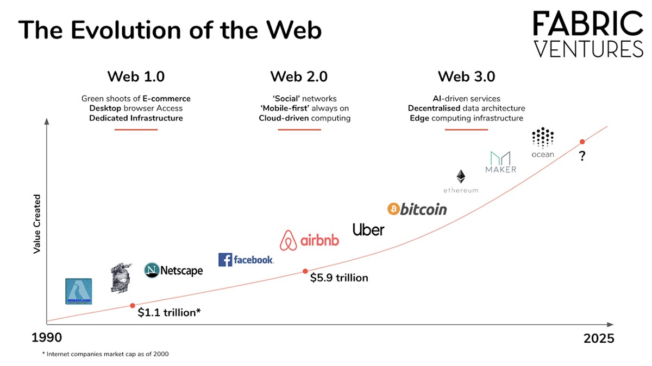
（3）Web3.0相关技术
    - IPFS
    - Filecoin
步骤三 课堂小结
本节课重点了解区块链相关领域最新动态。
步骤四 实验与作业
查阅资料了解web3.0内容

教
学
总
结

